湖南师范大学
文档编号: | OOXX-2015-0708
软件需求说明书

V1.0

编写：刘树家 |  | 审核：唐兴国 | 批准：
日期：2017-4-19 |  | 日期：2017-4-19 | 日期：

引言

编写目的
本系统软件需求说明书是对仓库.商品信息管理系统进行了详细设计的定义，为规范整个项目软件设计及开发标准而编写，包括软件系统的总体逻辑结构设计、详细设计以及运行环境、安全保密设计等。
本设计方案所约定的定义、总体设计、结构、运行设计、系统数据结构、系统出错处理等，作为最终的详细设计及代码开发依据。
本设计说明书适合以下读者：
- 系统维护人员
- 系统开发人员
- 质量控制人员
- 系统确认测试人员
本设计说明书是以下开发活动的依据之一：
- 系统详细设计
- 用户验收

使用说明
先运行程序，然后进行管理员的新增，点击添加就可以写入数据库。
然后就可以进行一系列的操作。、

E-R图
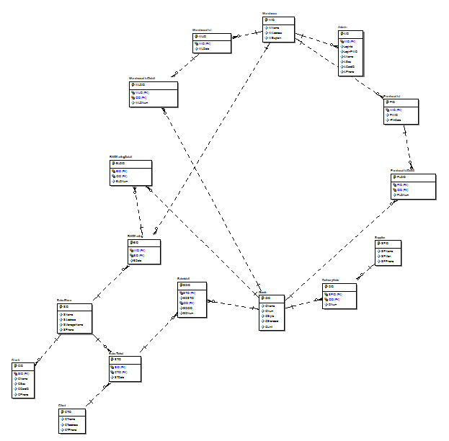

内容设计
A1．管理员登录界面
（1）出版社管理系统
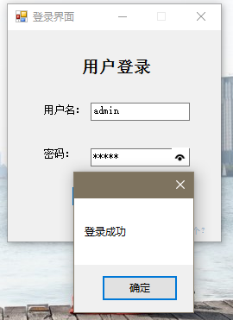

图A-1
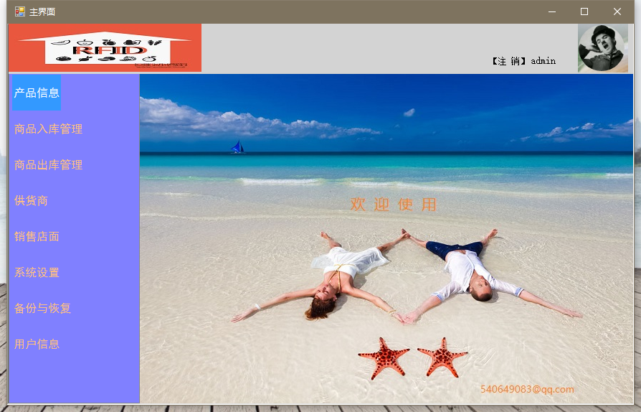

图A-2
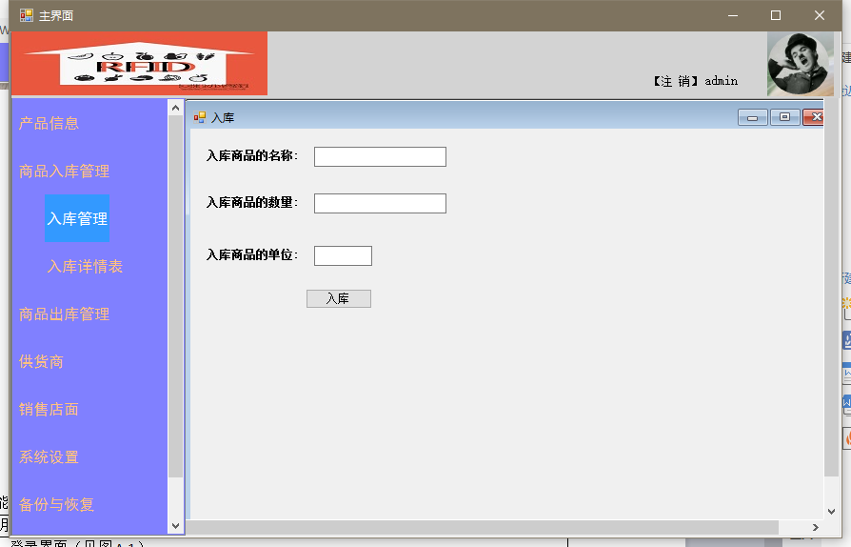
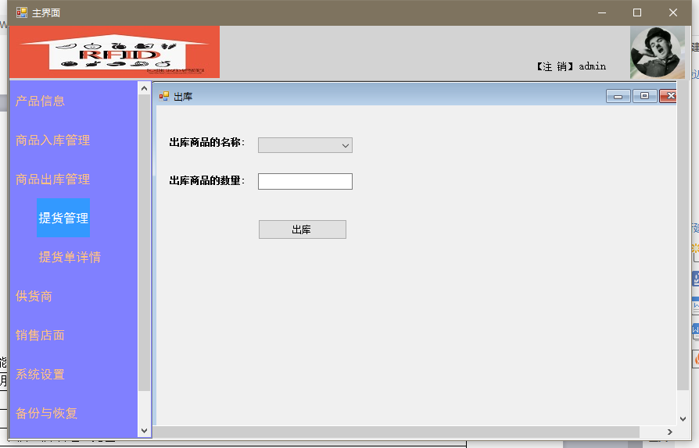

图A-3

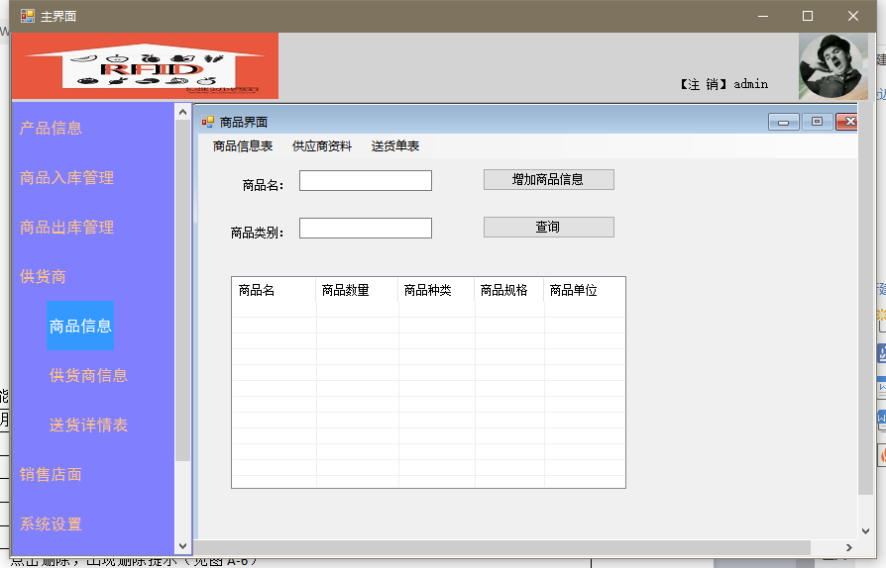
图A-4

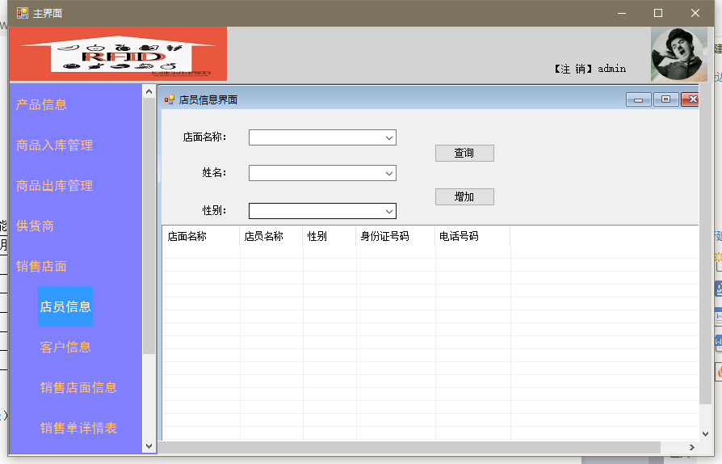

图A-5

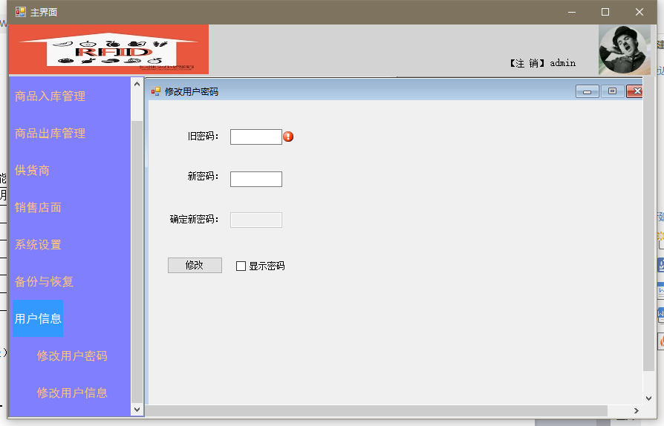
图A-6

功能点：
说明
- 登录界面（见图A-1）
- 主界面 左侧为功能菜单，右侧为功能显示界面（见图A-2）
- 入库出库管理（见图A-3）
- 供货商界面（见图A-4））
- 销售店面界面（见图A-5）
- 修改用户信息界面（见图A-6）

